5月13日今日动态
出勤：本班今日出勤人数30人。今日1人未来园。
1.区域活动
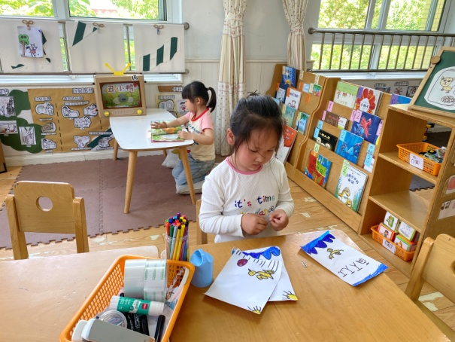  妞妞在图书区自制了关于小鸭子的图书，排好顺序，写好数字，用回形针装订起来；小小阅读《狮子和小红鸟》。 | 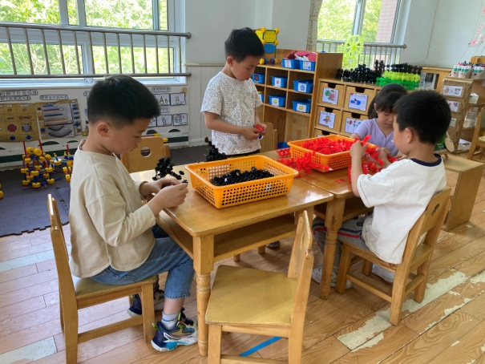  多多、阳阳、噜噜、嘟嘟在建构区用雪花片建构飞机、基地等。
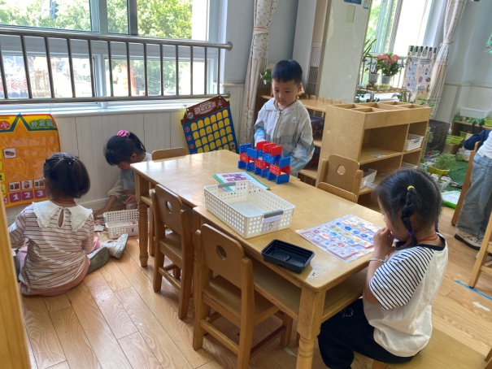  朋朋玩多米诺骨牌，交叉往上垒建；果果玩种花，先摆放花心、花瓣，后根据两者颜色寻找花朵；一一、琪琪玩小小外卖员。 | 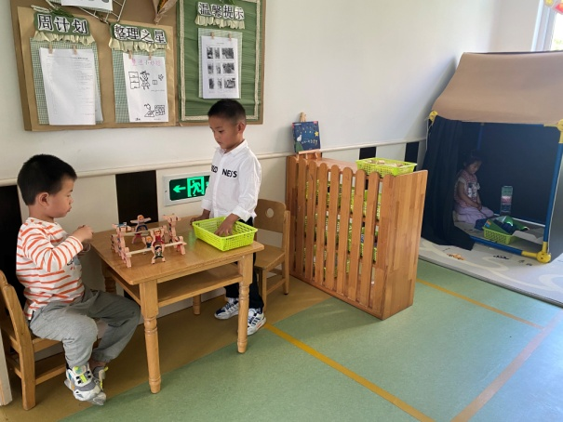  小豆豆、橙子玩叠叠乐积木，将人偶积木摆在四个角，然后架上木板，再往上摆放。
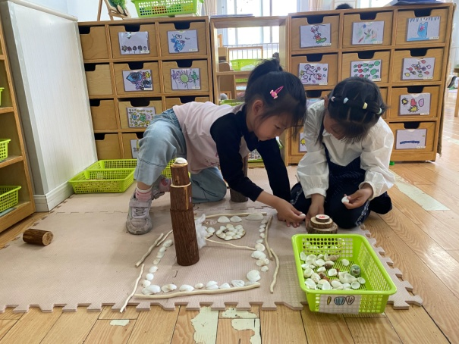  露露、恬恬用树枝摆成方形，内侧围贝壳，中间放木桩，且从下往上呈现从大到小层叠摆放，拼搭公园。 | 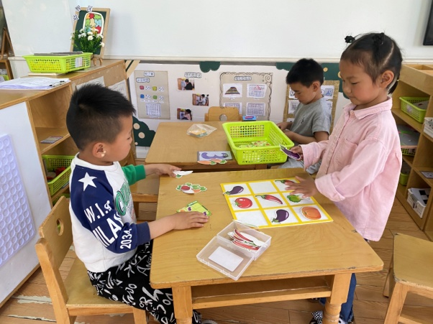  萱萱和点点玩蔬菜数独，根据题卡摆好蔬菜，再找到缺失的蔬菜；宸宸玩彩色积木拼图，根据底板用彩色方块填充。
2.值日生工作：
今日值日生：
发小毛巾和餐盘的是李兴琪，发筷子的是邵崔钰，小朋友们的值日生工作做得很认真喔！
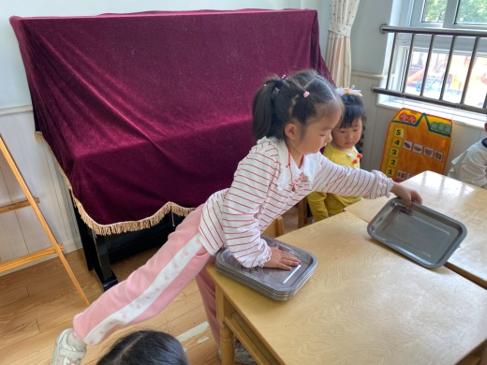 | 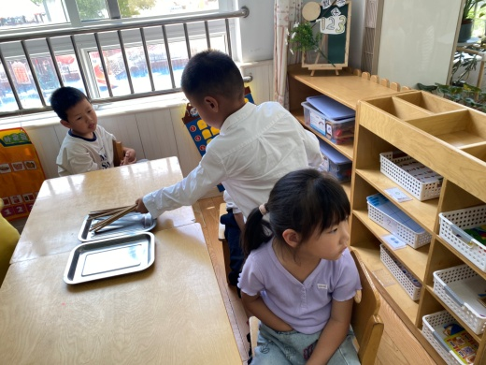

3.集体活动
语言：拍花箩
《拍花箩》是一首极具中国民间特色的游戏儿歌，全文采用了问答调的格式，适合幼儿在拍手念唱中一问一答地快乐学习。它还是一首有趣的数字歌、数数歌，从“一”问起，答以“一”种动物活动的情景，以此类推（但“四”和“六”除外）。此外，这首儿歌还融合了中国传统儿歌的“一字歌”的因素，从头到尾以“一呀、梯呀；二呀、瓣儿呀……”押韵，一韵到底的押韵方式增加了幼儿念唱的趣味。虽然儿歌篇幅比较长，但内容有趣简单，琅琅上口，插图的色彩明朗鲜艳，与游戏儿歌内容相辅相成的画面情境给孩子们带来想象的空间和无穷的乐趣，适合幼儿边念、边唱、边玩。肖尧、郭煜霖、高羽安、王凝音、李伊一、赵毓宁、焦云舒、王紫妍、陈艺萱、杨佳伊、张一嘉、罗景宸、李子木、李兴琪能仔细观察图画，理解1-5的数字儿歌意思，并会念诵。夏天一、贺健宸、张嘉辰、徐亿涵、李梓朋、郭颜睿、邵崔钰、徐佳禾、张漪乐、宋恬恬、左轶萱、秦苏安、朱琪玥、陈竞泽、杨梦露能初步感受传统儿歌特有的韵律和节奏，体验游戏儿歌的快乐情绪。

4.生活观察：
观察时间：2024.5.13
观察对象：中三班今日来园幼儿
观察者：耿佳、刘恬君、丁丹娜
观察目的：具有良好的生活习惯与生活能力（指向能力）
观察内容：
①坚持午睡
②主动饮用白开水
③游戏后整理好玩具
④按时进餐（点心、午餐）
观察背景：
纵观幼儿在园一日生活中的各种小事 ，已经进行了一段时间的“具有良好的生活习惯与生活能力”观察记录。旨在让幼儿保持有规律的生活，养成良好的作息、饮食、卫生习惯。如：早睡早起、每天午睡、按时进餐、吃好午餐等。
（备注：家园共同合作，才是最高效的方式呀！）
儿童 | 坚持午睡 | 水杯喝完 | 整理好玩具 | 用好点心、吃完午餐
张一嘉 | ★ | ★ | ★ | 进餐不专心
贺健宸 | ★ | ★ | ★ | ★
秦苏安 | ★ | ★ | ★ | ★
高羽安 | ★ | ★ | ★ | ★
徐佳禾 | ★ | ★ | ★ | ★
肖尧 | ★ | ★ | ★ | ★
杨梦露 | ★ | ★ | ★ | ★
王凝音 | ★ | ★ | ★ | ★
李子木 | ★ | ★ | ★ | ★
焦云舒 | ★ | ★ | ★ | ★
李兴琪 | ★ | ★ | ★ | ★
陈艺萱 | ★ | 需提醒 | ★ | ★
杨佳伊 | ★ | ★ | ★ | ★
朱琪玥 | ★ | ★ | ★ | ★
赵希羽 | 请假
陈竞泽 | ★ | 需提醒 | ★ | 进餐不专心
徐亿涵 | ★ | ★ | ★ | ★
罗景宸 | ★ | ★ | ★ | ★
左轶萱 | ★ | 需提醒 | ★ | ★
张漪乐 | ★ | 需提醒 | ★ | ★
王紫妍 | ★ | ★ | ★ | ★
夏天一 | ★ | ★ | ★ | 进餐不专心
邵崔钰 | ★ | ★ | ★ | ★
郭煜霖 | ★ | ★ | ★ | ★
郭颜睿 | ★ | ★ | ★ | ★
李梓朋 | ★ | ★ | ★ | 进餐不专心
李伊一 | ★ | 需提醒 | ★ | ★
赵毓宁 | ★ | 需提醒 | ★ | ★
张嘉辰 | ★ | ★ | ★ | ★
宋恬恬 | ★ | ★ | ★ | 进餐不专心
秦修诚 | 上午未来
5.温馨提示
1.近来多种病毒、细菌流行，请大家关注幼儿体征，如有异常及时就医并告知老师。同时提醒幼儿勤洗手、勤洗澡、多喝水，注意个人卫生，家里勤通风，少去人员密集的地方。
2.近来气温起伏大，请大家关注天气变化，及时为孩子添减衣物。

